《管理英语2》导学方案
- 输入网址：one.ouchn.cn
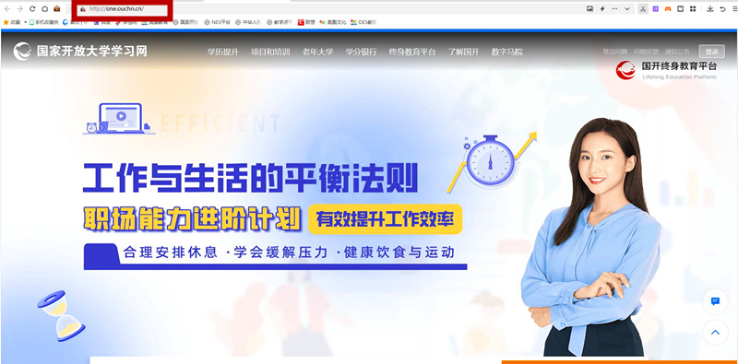
- 点“登录”
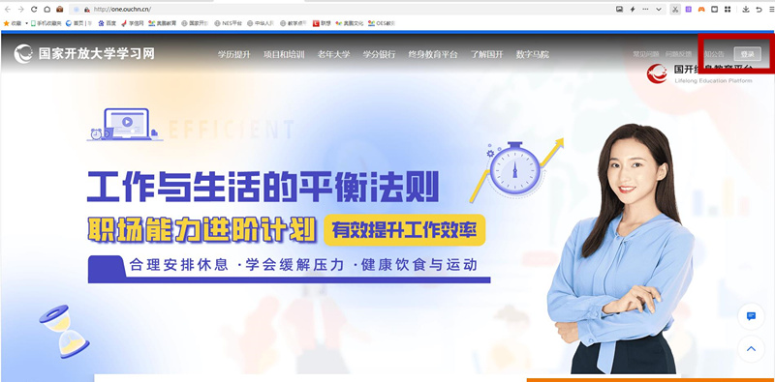
- 输入登录名（学号）、登录密码（Ouchn@出生年月日）
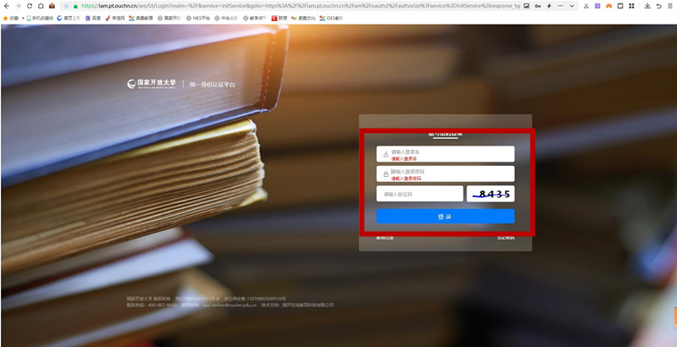
- 在我的课程里找到《管理英语2》，点“去学习”
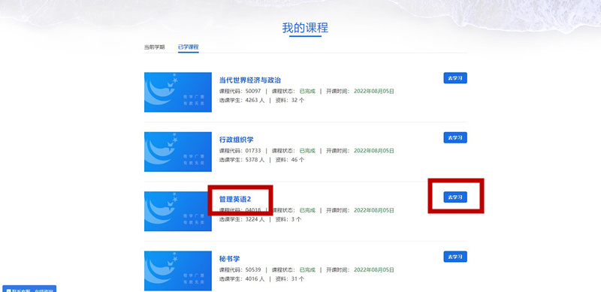
- 点“课程导学”，学习“学什么”、“怎么学”、“怎么考”，重点学习“怎么考”，掌握形成性考核和终结性考核的占比
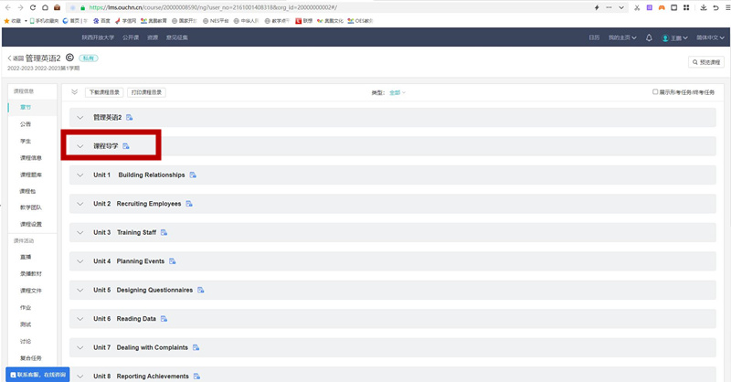
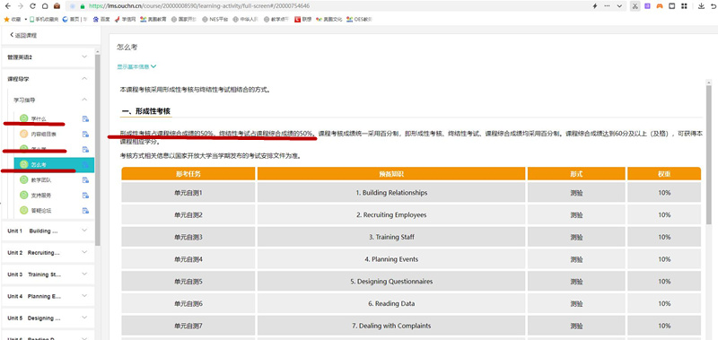
- 上网学习：点击“Unit 1 ……”，学习单元内容，每天学习不少于1小时，可以发帖、回帖，参加讨论，直至学完所有单元内容
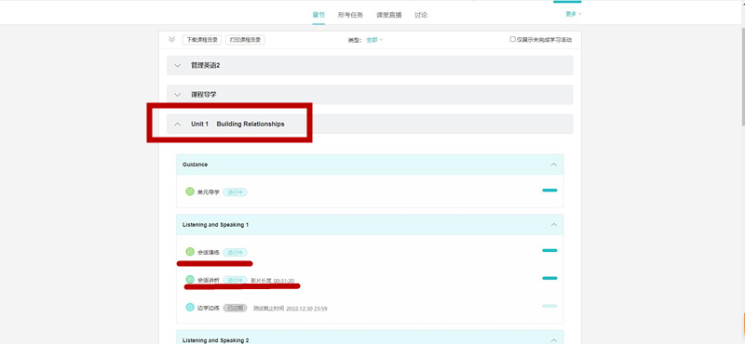
- 点“形考任务”，完成8个单元自测和学习行为评价
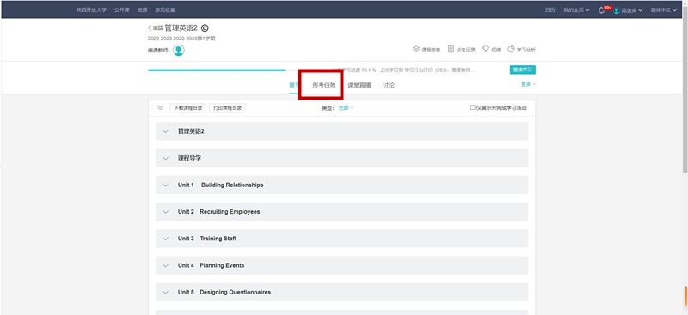
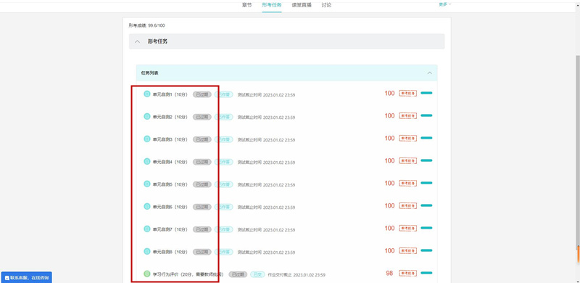
八、终结性考试：参加期末纸笔考试

